本校101學年度應屆畢業班級畢業紀念冊製作籌備會（101.10.15.）
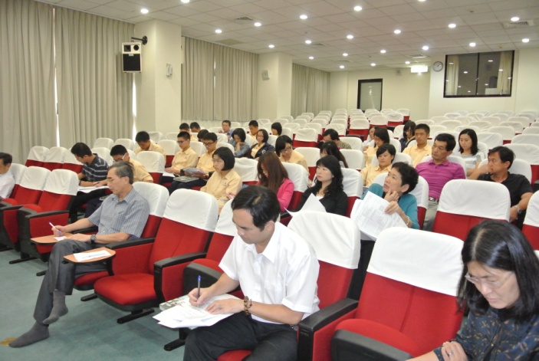 |  | 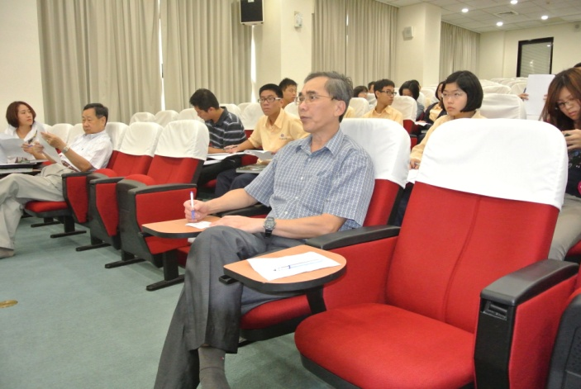
說明： |  | 說明：
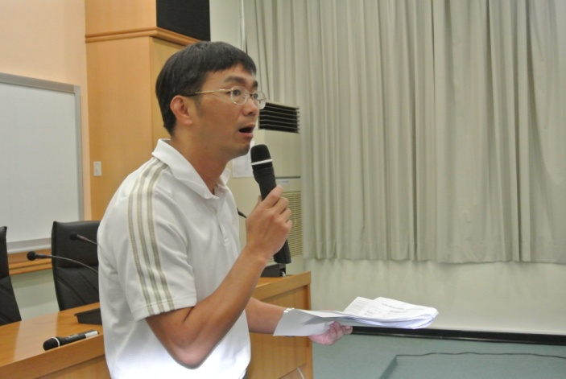 |  | 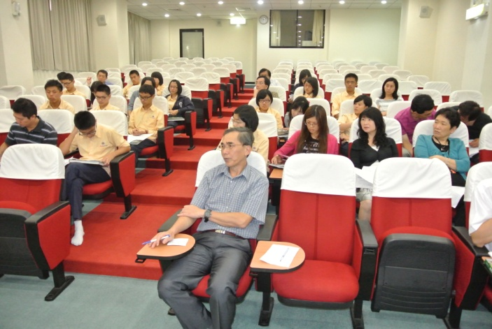
說明： |  | 說明：
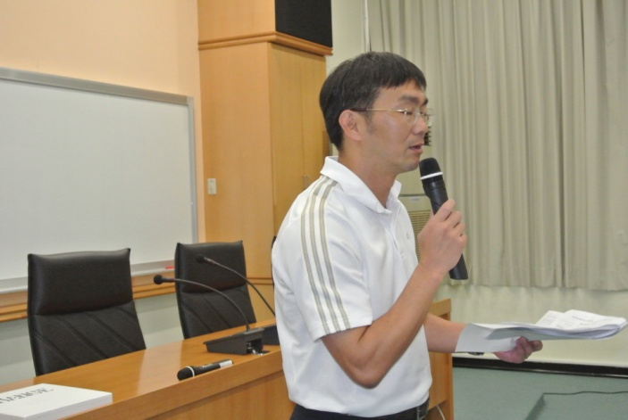 |  | 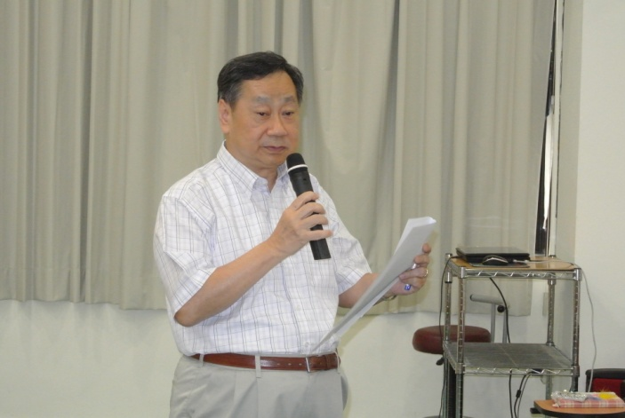
說明： |  | 說明：
說明： |  | 說明：

本校101學年度第42屆學生班聯會主席選舉投票暨開票活動紀錄（101.10.03.）
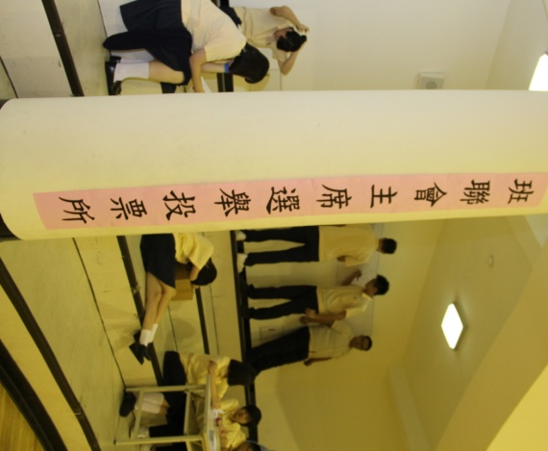 |  | 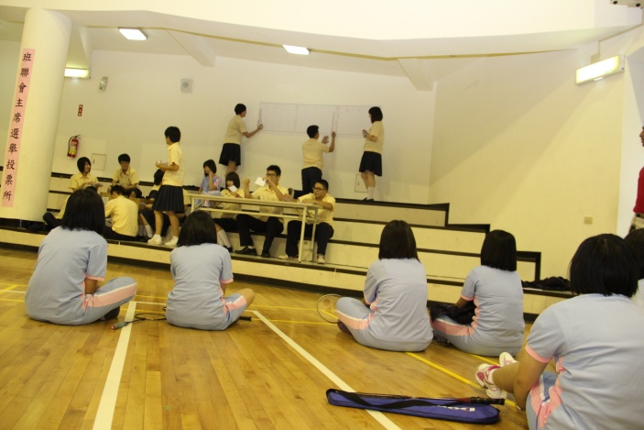
說明：101學年度第42屆班聯會主席投票暨開票會場 |  | 說明：開票歷時三個鐘頭，共計開出1,519票
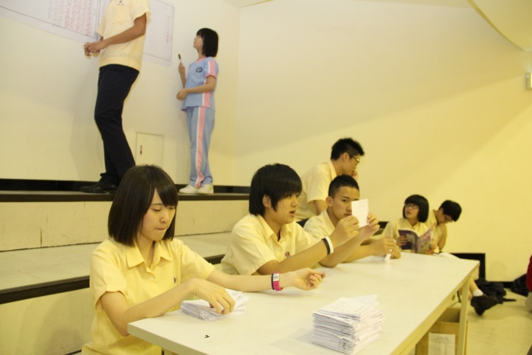 |  | 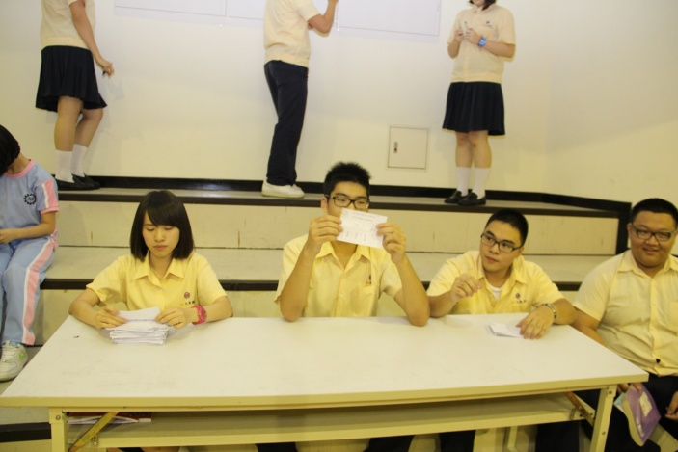
說明：第41屆班聯會成員擔任開票員 |  | 說明：第41屆班聯會成員擔任開票員
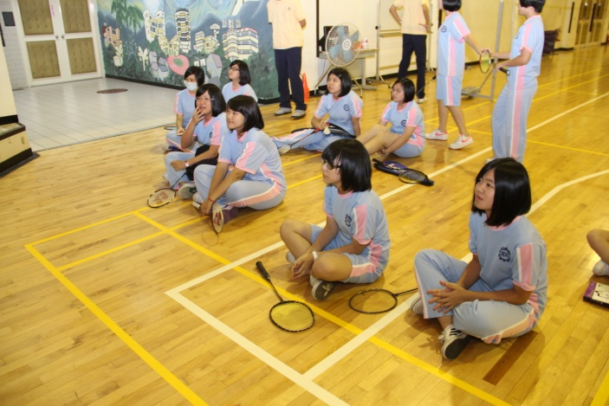 |  | 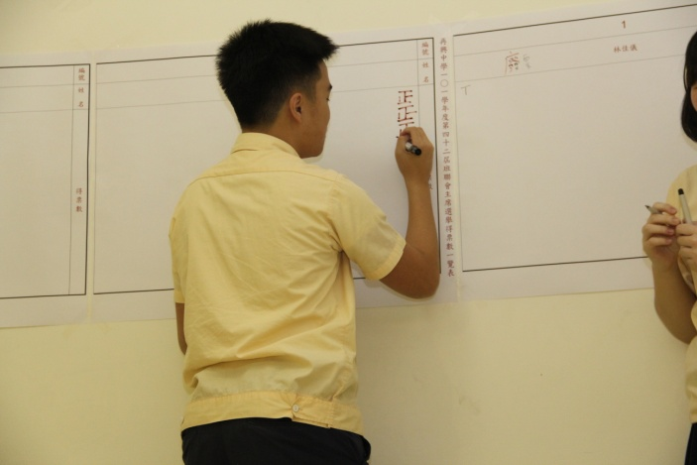
說明：其他同學擔任監票員 |  | 說明：第41屆班聯會成員擔任計票員
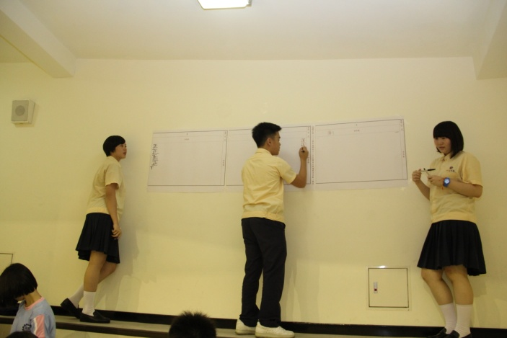 |  | 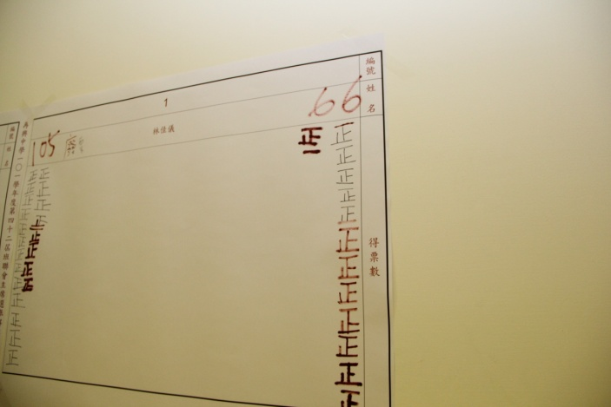
說明：第41屆班聯會成員擔任計票員 |  | 說明：開票結果—號候選人

本校101學年度第42屆學生班聯會主席選舉投票暨開票活動紀錄（101.10.03.）
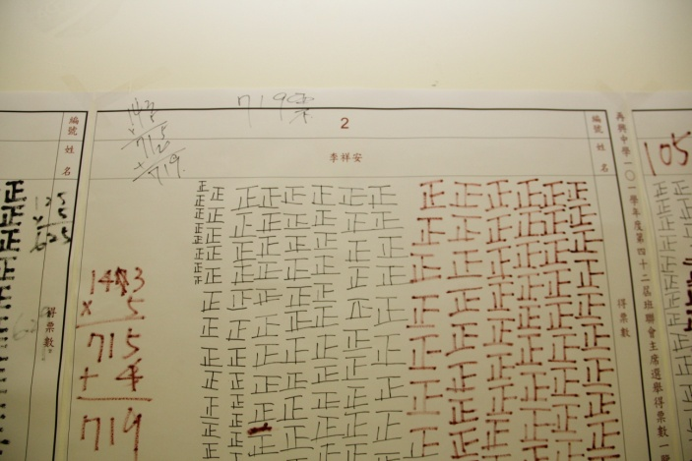 |  | 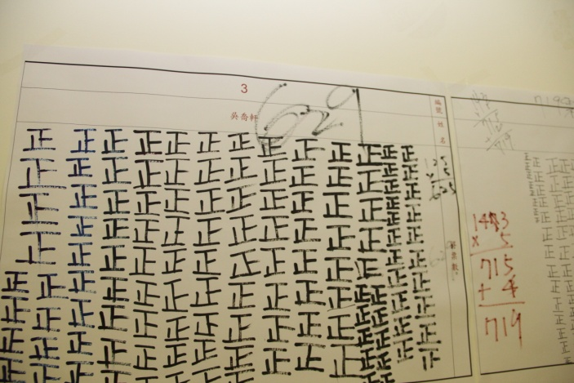
說明：開票結果—號候選人 |  | 說明：開票結果—號候選人
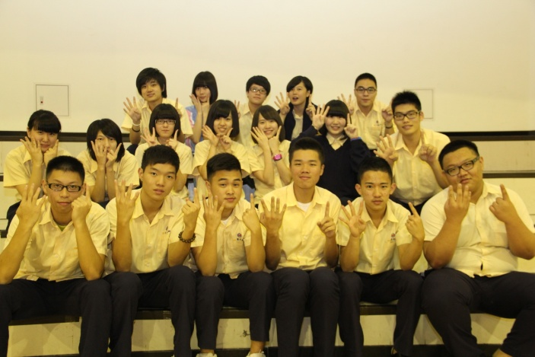 |  | 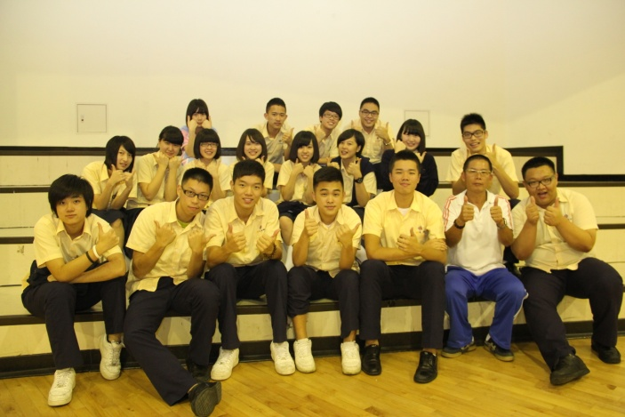
說明：感謝第41屆班聯會成員這一年來的耕耘與努力 |  | 說明：感謝第41屆班聯會成員這一年來的耕耘與努力

